Английский язык 3 класс. Задания на период 06.04-10.04
Урок 1
- Pupils Book стр. 107-108 повторить выученные слова. Выполнить задание на платформе Learning Apps.
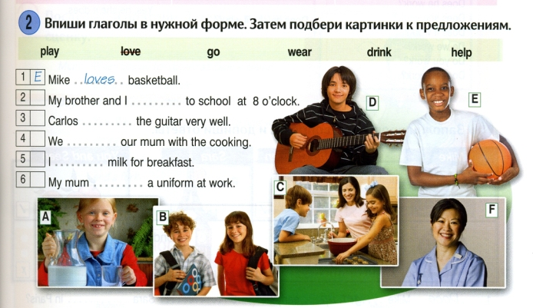
- Выполните письменно задания в тетради.
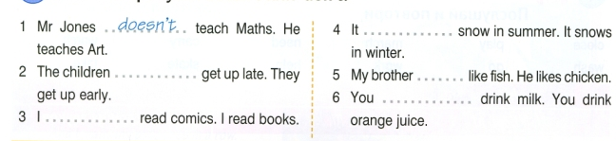
- Выполните письменно задания в тетради. Впишите в пропуски don’t / doesn’t.
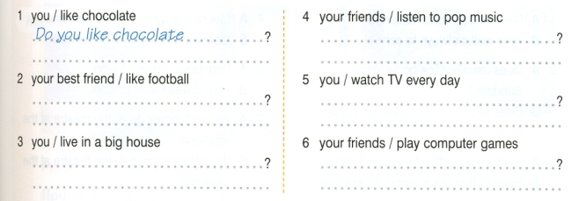
- Выполните письменно задания в тетради. Запиши вопросы и дай свои ответы на них.

Урок 2
- Выполни интерактивные задания на платформе Learning Apps.
- Pupils Book стр. 32 потренируйся выразительно читать историю.
- Pupils Book стр. 32 повтори слова и с каждым из них составь и запиши предложение в тетрадь.
- Пройди онлайн диктант на платформе Learning Apps.
Урок 3
- Pupils Book стр. 33 повтори правило и выполни письменно задание 2.
- Pupils Book стр. 33 задание 3. Прослушайте и приклейте наклейки, затем напишите.
http://flyhigh.dinternal.com.ua/support/audio/fh3/cd1/Fly-High-3-CLCD1-Track-30-P33.mp3
- Pupils Book стр. 33 задание 4. Прослушай песню и потренируйся её петь. Затем выучи её.
http://flyhigh.dinternal.com.ua/support/audio/fh3/cd1/Fly-High-3-CLCD1-Track-31-P33.mp3
- В Activity Book письменно выполните задания 2-6 на страницах 30-31.

